AVISO

EL SUSCRITO SECRETARIO DEL TRIBUNAL ADMINISTRATIVO DEL VALLE DEL CAUCA DE CONFORMIDAD CON LO PREVISTO EN EL NUMERAL 2 DEL ARTÍCULO 185 DE LA LEY 1437 DE 2011, Y EN CUMPLIMIENTO A LO ORDENADO EN EL AUTO DEL 13 DE AGOSTO DE 2020, SE INFORMA A LA COMUNIDAD EN GENERAL QUE MEDIANTE LA REFERIDA PROVIDENCIA SE DISPUSO AVOCAR EL CONOCIMIENTO DEL SIGUIENTE MEDIO DE CONTROL

PROCESO No. | 76001-23-33-000-2020-01027-00
MEDIO DE CONTROL | CONTROL INMEDIATO DE LEGALIDAD
ACTO ADMINISTRATIVO | DECRETO NÚMERO 069 DEL 26 DE MARZO DE 2020 PROFERIDO POR EL ALCALDE DEL ROLDANILLO

El presente AVISO se fija por el término de diez (10) días en la sección medidas COVID 19 del sitio web de la Rama Judicial - controles automáticos de legalidad del Consejo de Estado y de los Tribunales Administrativos-Tribunal Administrativo del Valle del Cauca, durante los cuales cualquier ciudadano podrá intervenir defendiendo o impugnando la legalidad del acto objeto de control (Num. 2 del art. 185 del CPACA).

Se adjunta copia del Acto objeto de control.

Los escritos de la ciudadanía se recibirán a través del correo electrónico:
rpmemorialestadmvcauca@cendoj.ramajudicial.gov.co

Se fija el día DIECIOCHO (18) DE AGOSTO de dos mil veinte (2020), a las siete de la mañana, y se desfija el día TREINTA Y UNO (31) de AGOSTO DE DOS MIL VEINTE (2020), a las cuatro de tarde.

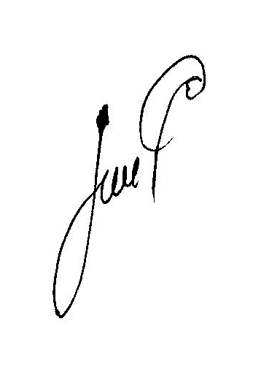

JOHN CORZO SALAS
Secretario

